今日动态 2025.4.17

**晨间来园篇：**

今天早上大部分小朋友依然能够准时来园，非常棒哦！部分小朋友能够主动去运动场地上摆放运动器材，非常棒哦！

**户外体锻篇：**

今天我们在户外玩的是平衡区，今天平衡区增加了爬高并跳跃下的部分，大部分小朋友能够勇敢地挑战，个别小朋友在老师的协助和鼓励下，多次尝试后能够独自完成这部分，非常棒哦！

|  |  |  |
| --- | --- | --- |
|  |  |  |
|  |  |  |

**集体活动篇：体育《雷公公敲门》**

这是一节关于自然测量的数学活动。自然测量是指利用身边常见的自然物，如回形针、牙签等作为测量的工具。测量的过程中需要注意测量的起点、终点，注意测量时要首尾相接，一个接着一个。本次活动引导幼儿利用自然物回形针给小鱼来进行测量，从而比较鱼的长度。

**邢锦、蔡铭泽、夏我杺、贾依依、何安瑾、陈语垚、孙明祺、龚奕欣、王兴诚、卢文汐、陆俊阳、蔡铭豪、季千予、衣佳欢、靳一哲、黄铭宇、程梓轩、肖茗皓、董奂廷、李若伊、张雨歆、吴颀、徐菲梵**小朋友能利用回形针首尾相接的方法测量小鱼的长度，能理解测量的实际意义，知道物体长度不会随着测量物的改变而改变。

|  |  |  |
| --- | --- | --- |
|  |  |  |
|  |  |  |

**区域游戏篇：**

本周区域活动孩子们能够按照自主选择的区域进行游戏，孩子们能够专心在在自己的游戏中，有合作也能独立完成游戏任务，都非常棒哦！

|  |  |  |
| --- | --- | --- |
|  |  |  |
| 桌面建构：乐高 | 益智区：春季趣游 | 地面建构：春天的公园 |
|  |  |  |
| 万能工匠：消防车 | 植物区：提取叶绿素 | 美工区：绘画 |
|  |  |  |
| 阅读区：绘本阅读 | 科探区：架高楼 | 生活区：练习筷子 |

**生活活动篇：**

1.点心情况

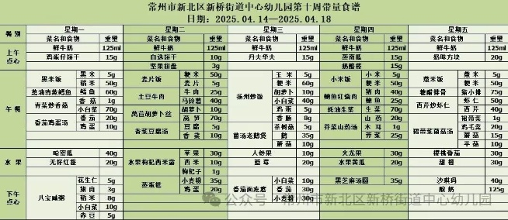今天的上午点心是牛奶、蒸南瓜、奶酪棒，现在的早点环节已调整到户外活动结束之后，孩子们能主动承担值日工作，值日生负责为其他孩子们分发牛奶杯和倒牛奶，值日生们从陌生到熟悉，已经能够很好的进行值日生工作，非常棒哦！

下午点心是黑芝麻汤圆，水果是火龙果和水果黄瓜。

2.午餐情况

午餐是小米饭、鲍鱼红烧肉、蚝油生菜和荠菜山药汤。现在午餐环节大部分孩子们基本都能够按照用餐环节进行，基本都能够吃完自己的饭菜，且能保持桌面、地面干净整洁，非常棒哦！

3.午睡情况

今天大部分小朋友能在12：50前入睡，**部分幼儿**入睡较晚！

**家长寄语：**

1️.近期晨午检的时候发现部分幼儿指甲较长，请家长朋友们在假期间给孩子剪指甲哦！

2.动态上的照片，仅作为老师观察时的随拍，并不是所有孩子的照片都会呈现，家长可重点关注孩子的各项能力发展情况。